W krainie Kacperka – plener malarski
20 września 2010 r. uczniowie Szkoły Podstawowej nr 6 i Gimnazjum nr 3 w Pierśćcu wyjechali do Górek Wielkich na plener malarski. Wyjazd zorganizowała pani Urszula Szindler (biblioteka szkolna) w ramach pracy
z Patronką szkoły Zofią Kossak, oraz liderki Klubu 4 H ECOCHAMPION pani Anna Kraus i Krystyna Greń. Po raz kolejny szkoły uczestniczyły w imprezie kulturalnej „Artystyczne Lato u Kossaków 2010” organizowanej przez Fundację im. Zofii Kossak, a także Schronisko Młodzieżowe KOSS w Górkach Wielkich.
W ciągu wakacji wielu uczniów wraz z rodzicami odwiedziło Górki Wielkie
i obserwowali m.in. warsztaty ilustratorskie, malowanie panoramy przedstawiającej upadek Konstantynopola w 1453 r. opisany w książce Zofii Kossak „Puszkarz Orbano” (rotunda o powierzchni 200 m²). Można było również obserwować spektakle plenerowe uczestników warsztatów artystycznych, plener dziecięcy „W krainie Kacperka”, „III Międzynarodowy Plener Rzeźbiarzy Ludowych” oraz koncerty zespołów regionalnych.
W plenerze malarskim uczestniczyli uczniowie: Monika Bura , Marianna Kubaczka i Dawid Kowalik z klasy I a G, Ewelina Strządała i Nikolina Bratkowska z klasy I b G, Fajkis Karolina , Grzybek Ewa i Daria Poloczek z klasy II a G, Faruga Aleksandra, Daria Sosna z klasy II b, Dominika Pryk
z klasy IV, Eliza i Laura Kubaczka, Klaudia Gruszka oraz Agata Ciupka
z klasy V, Dorota Strządała, Sylwia Karosek z klasy VI.
Uczniowie rozproszeni po całym parku wokół Muzeum im. Zofii Kossak malowali wybrane postacie z książek pisarki, Białego Konia, którego rozmiary są imponujące i widnieje nad parkiem, inni malowali ruiny dworku Kossaków, herb rodziny Kossaków, oraz rzeźby wykonane przez rzeźbiarzy ludowych powstałych podczas plenerów dzieł. Z pewnością dla uczniów były to wspaniałe niecodzienne przeżycia, gdyż młodzi artyści mieli okazję zaprezentować swoje umiejętności
i zdolności malarskie w niecodziennych warunkach: na świeżym powietrzu
i malując na „żywo” wybrane przez siebie obiekty. Po zakończonej pracy pani Anna Fenby – Taylor (wnuczka Zofii Kossak) udostępniła nam stołówkę
i miejsce na grilla w Schronisku Młodzieżowym KOSS, gdzie mogliśmy odpocząć
i przygotować ciepły posiłek. Obecnie na szkolnym korytarzu można zwiedzić wystawę i podziwiać wszystkie prace uczniów powstałe podczas pleneru malarskiego.

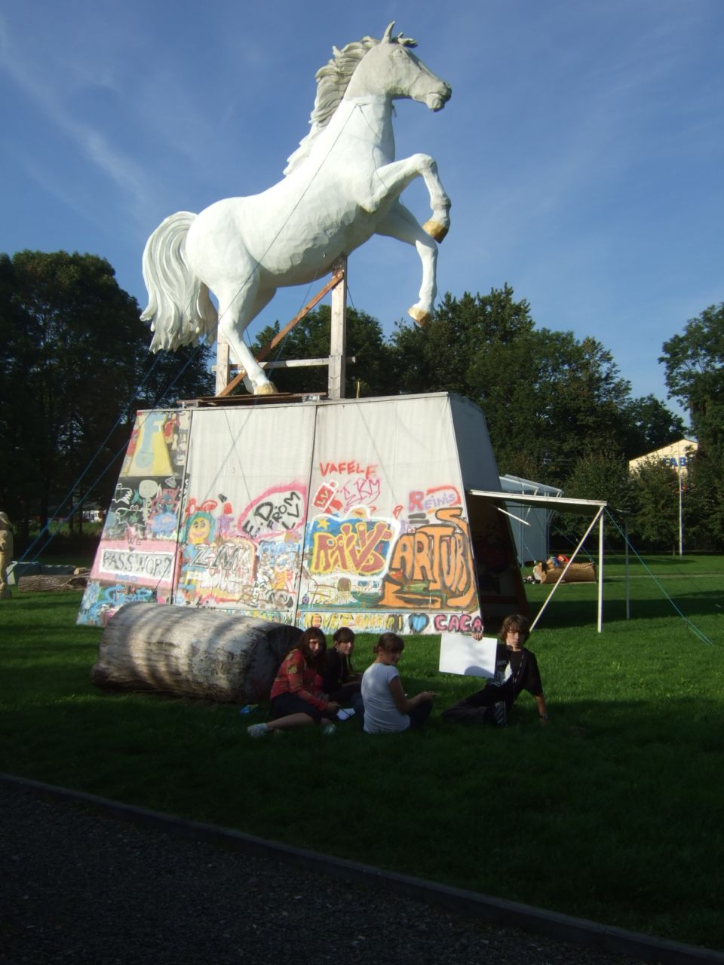
Uczniowie malują Białego Konia – symbol rodu Kossak.

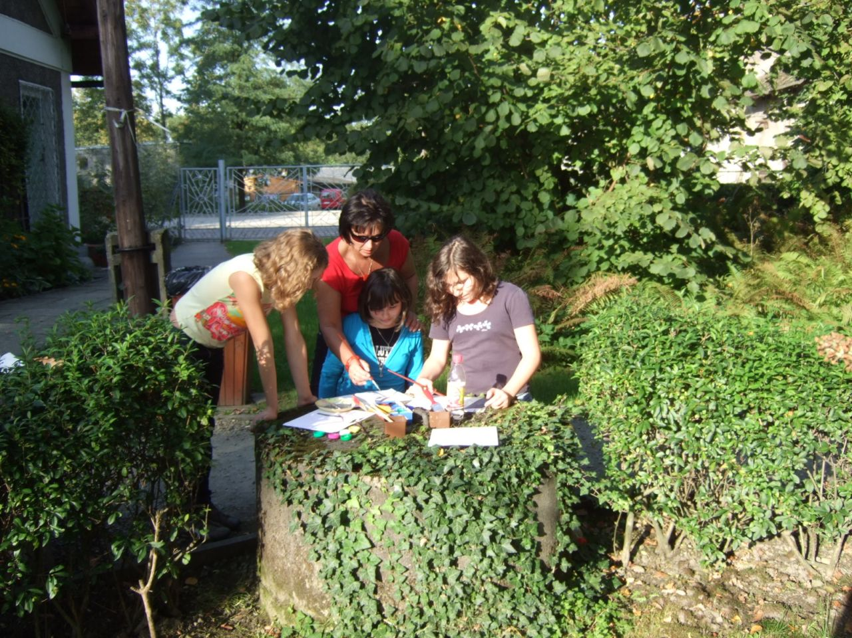
Pani Ania udziela wskazówek Laurze, Elizie i Agatce.
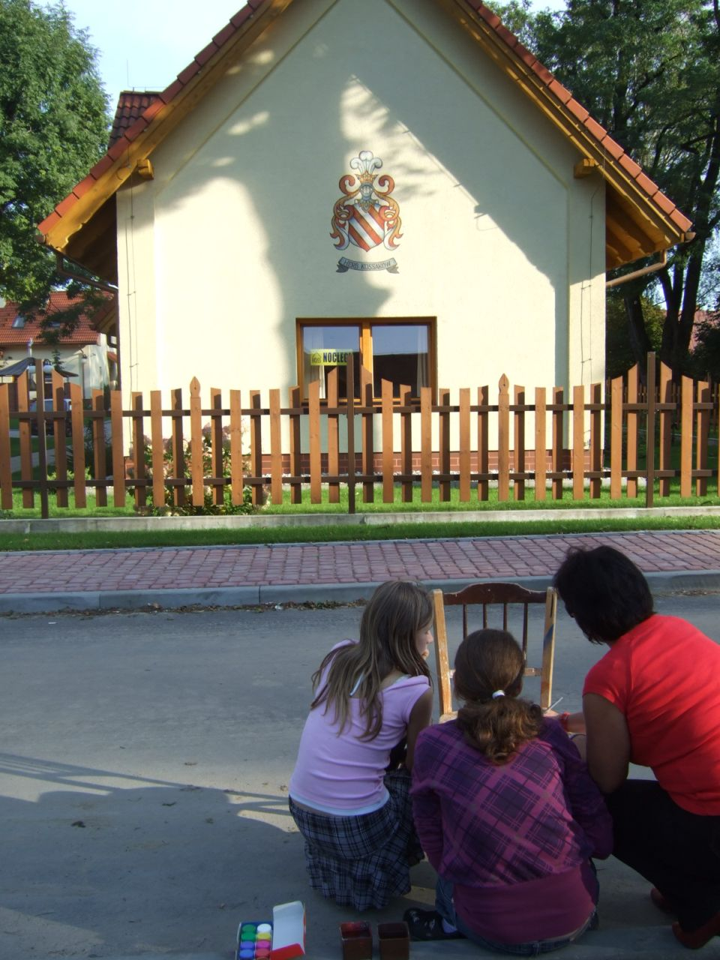
Ewelina Strządała i Nikolina Bratkowska malują herb Kossaków

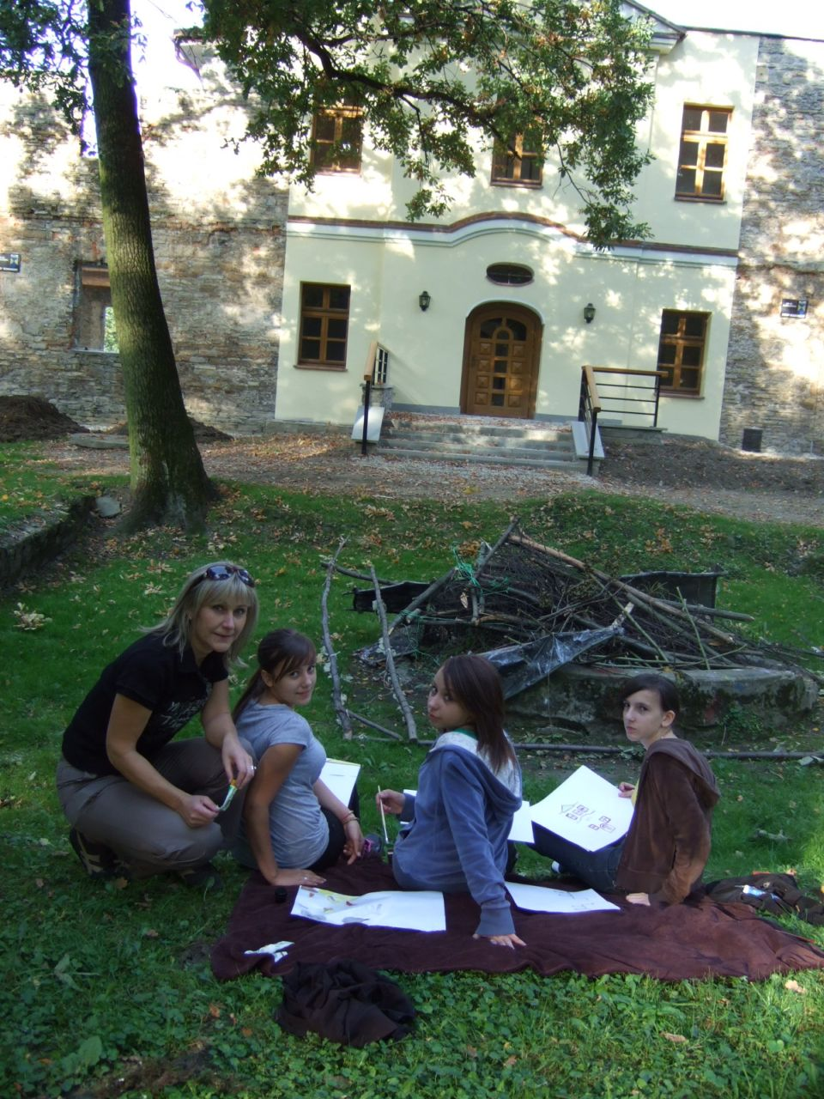
Pani Ula czuwa nad pracami Darii Poloczek, Darii Sosny i Ewy Grzybek – ruiny Dworku Kossaków.
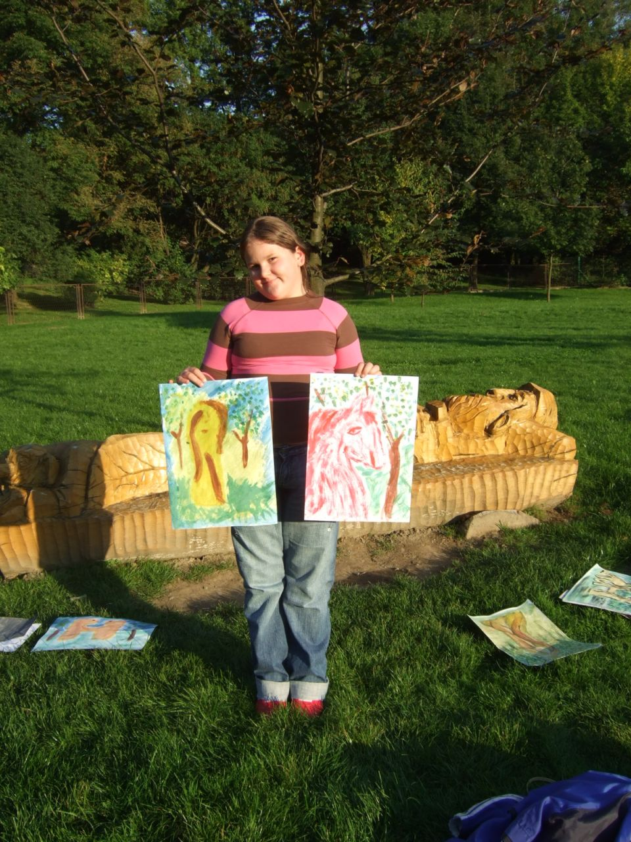
Dominika Pryk i jej prace.

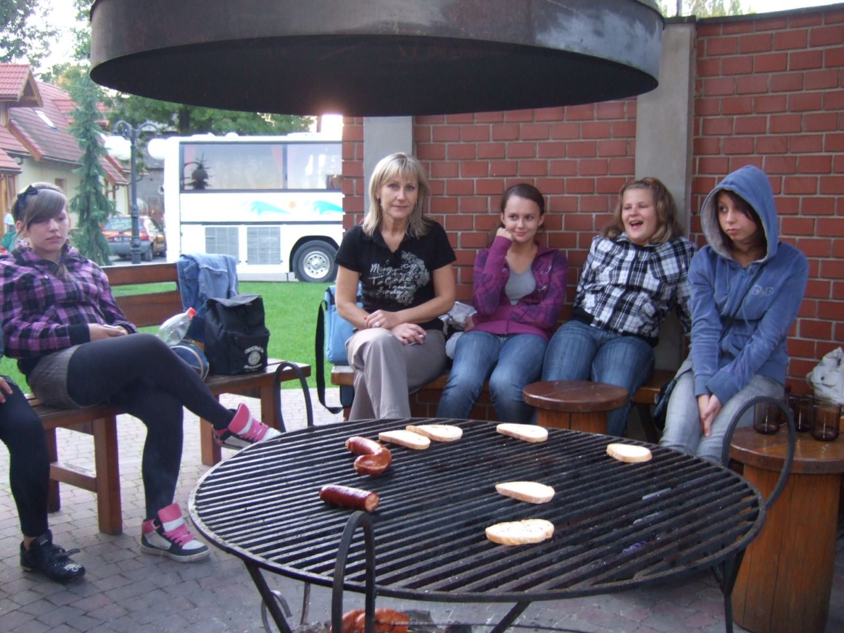
Po pracy odpoczywamy przy grillu.

